Технические условия
По устройству теплоизоляции и гидроизоляции цоколя фильтрационного здания

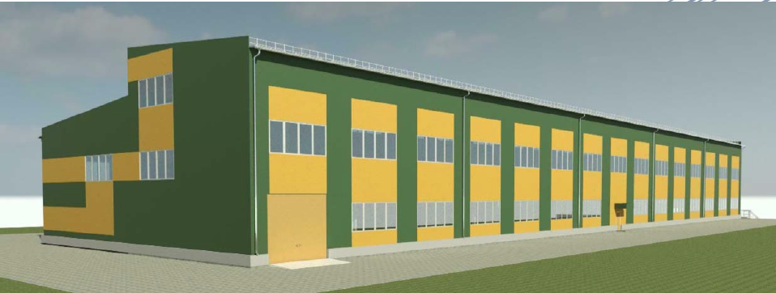
Заказчик: АО « RMG Copper ».
Общие сведения: АО «RMG Copper» планирует строительство здания промышленного назначения, цоколь которого требует тепло- и гидроизоляции.

Описание работ:
1. Теплоизоляция и гидроизоляция цоколя здания должны быть выполнены в полном соответствии с действующими в данной области нормами;
2. Проектные решения по теплоизоляции и гидроизоляции заложены в вышеуказанном техническом задании, однако компания также рассматривает более современные и эффективные решения по выполнению данных работ;
3. Работы будут выполнены на площади около 223 кв.м.

Обязанности Заказчика:
- Предоставить Исполнителю доступ в здание;
- Предоставить Исполнителю железобетонные конструкции и архитектурные решения.

Требования к Исполнителю:
- Наличие опыта работы по указанному направлению;
- Наличие квалифицированного персонала;
- Наличие собственного варианта технических решений по вышеуказанным работам (желательно несколько).
- Необходимо указать цену за 1 кв. м по каждому решению, а также предполагаемые сроки полного выполнения всех работ;
- Указать гарантийный срок на выполненные работы.

Приложение:
- Пример проектного решения по теплоизоляции и гидроизоляции из архитектурного проекта здания.

